LAPORAN PBO

Cinderella Ih Hsin Chiang

21091397022 / 2021B

1. Transformasikan UML class diagram dibawah ini kedalam program

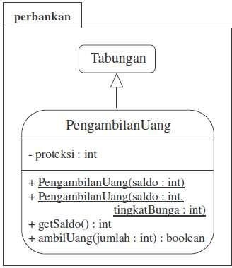

Output yang dihasilkan harus seperti dibawah ini

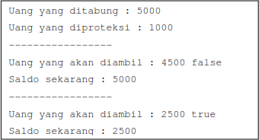

Coding :

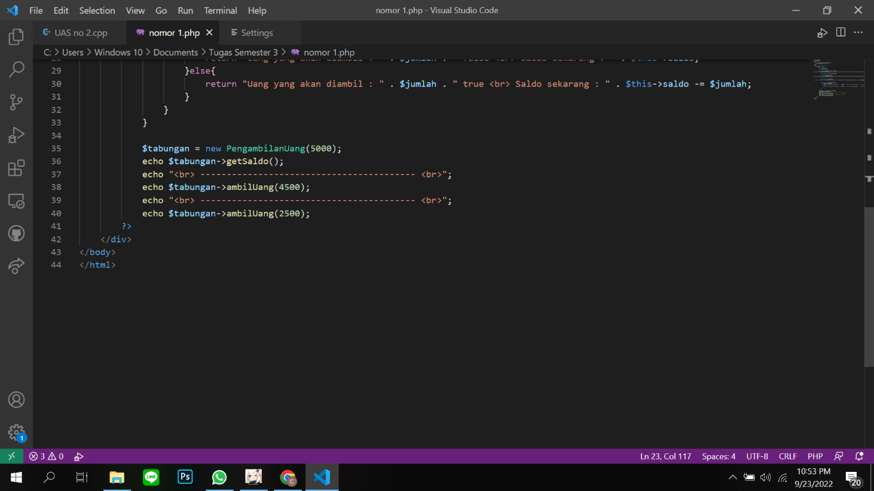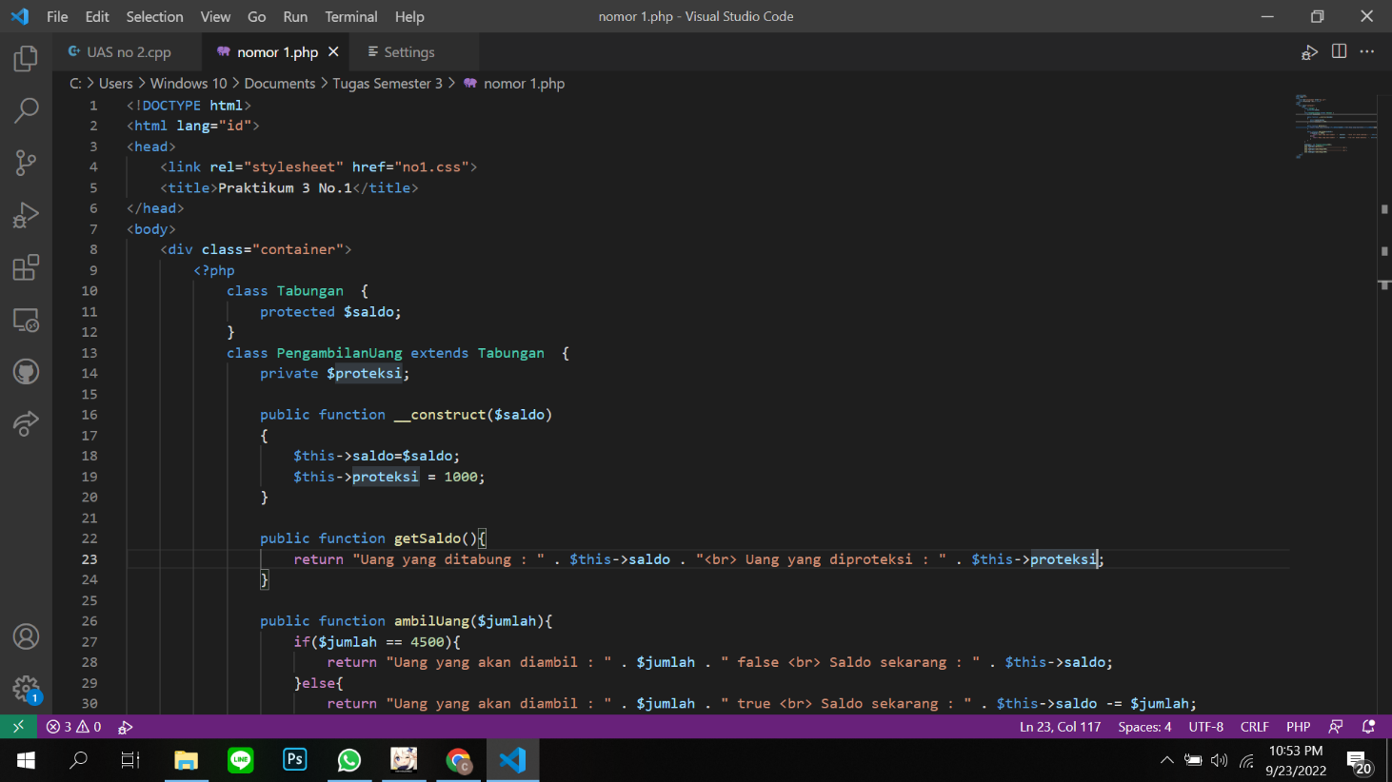

2.

* 1. 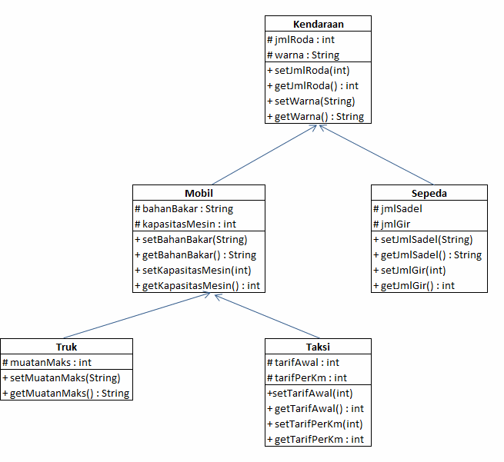Buatlah kelas-kelas berdasarkan UML class diagram dibawah ini!

Coding :

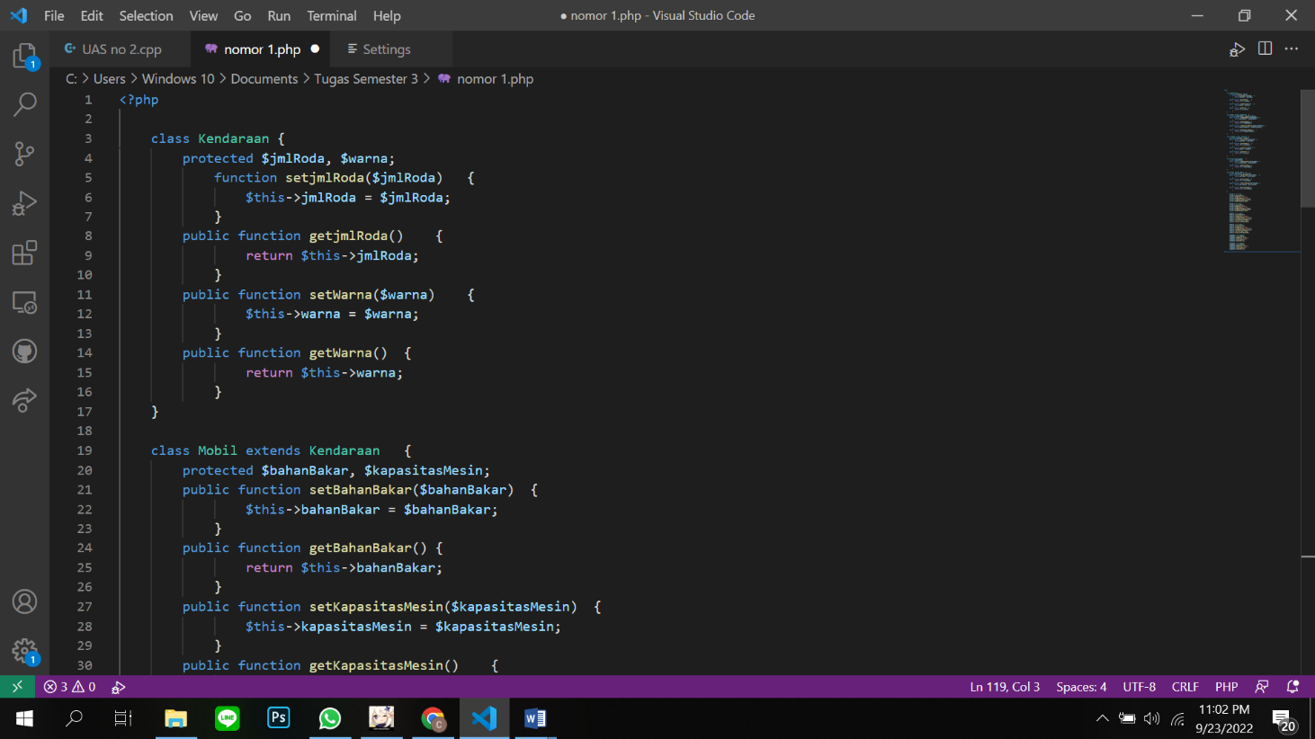

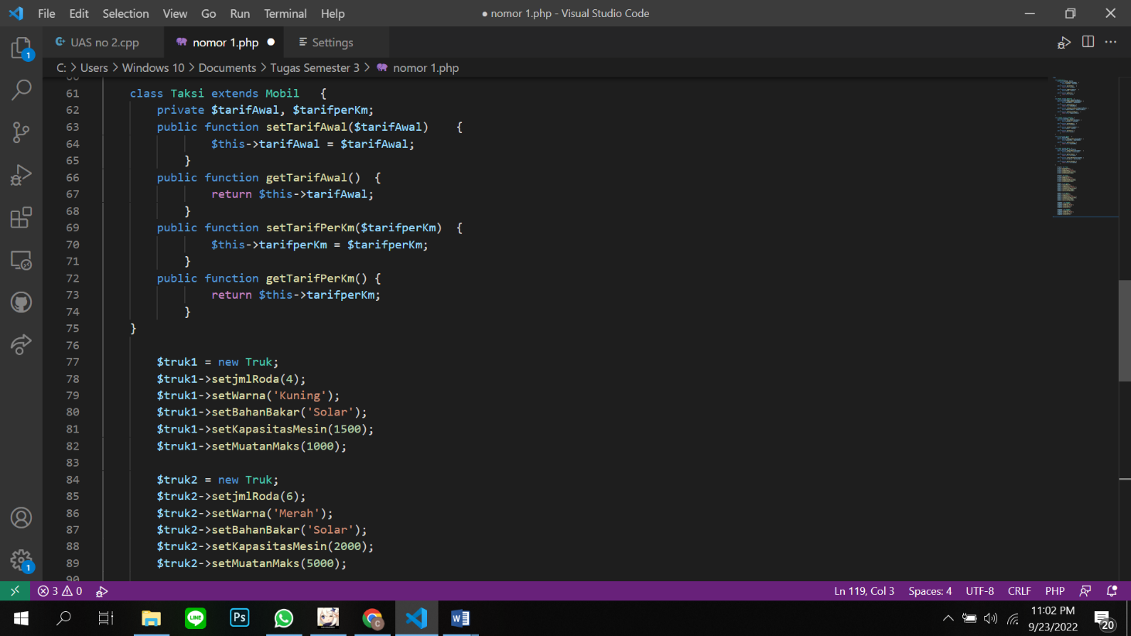

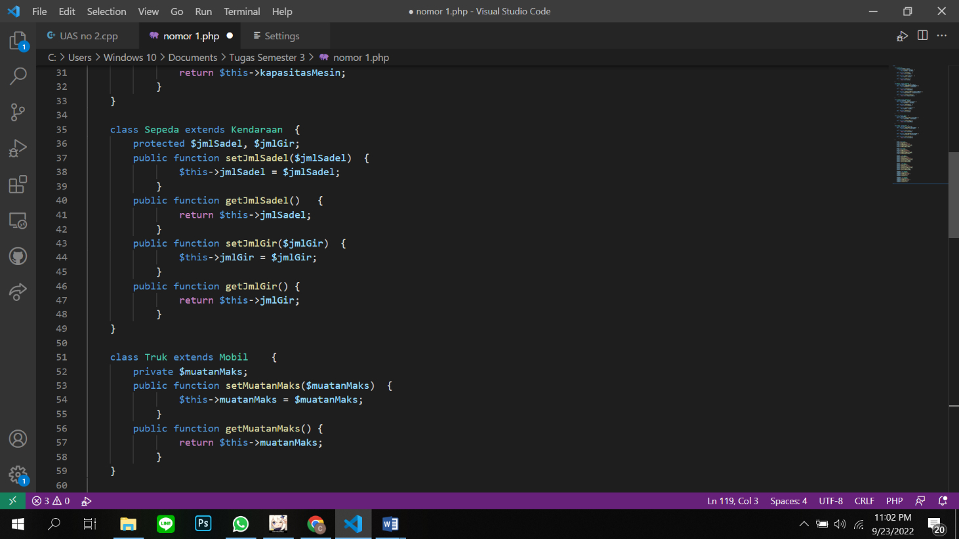

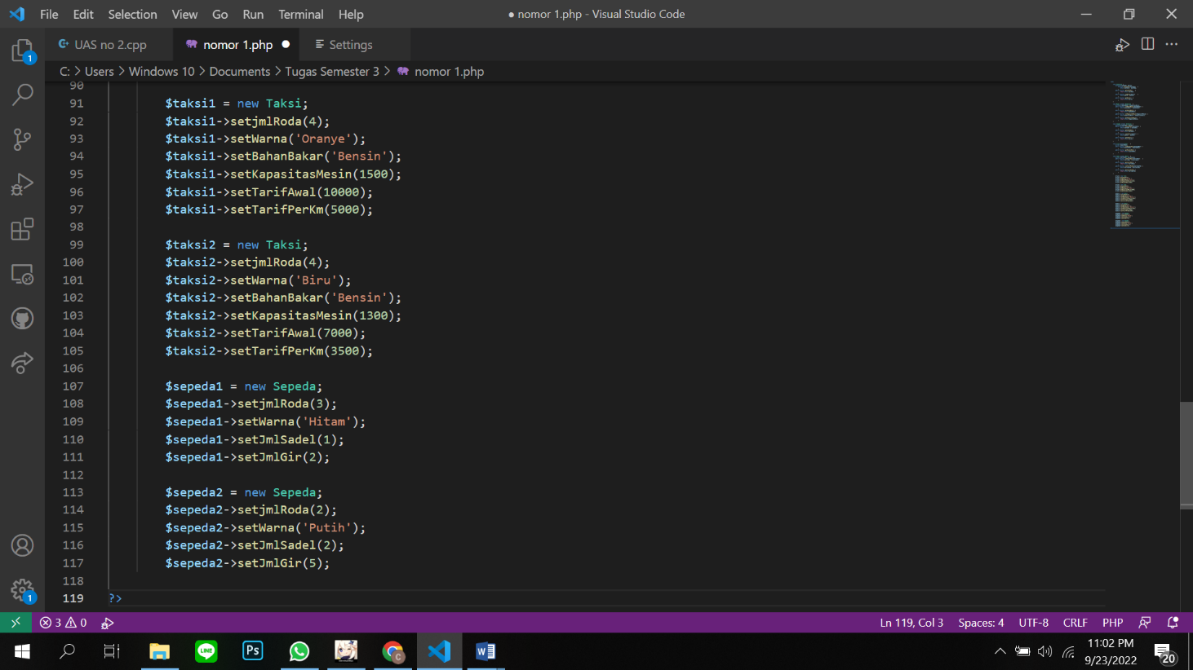

b.selanjutnya buatlah kelas Tes.php yang membuat obyek-obyek serta mengeset nilai variabel seperti pada Tabel 1 dan tampilkan data per obyek.

**Tabel 1. Data obyek**

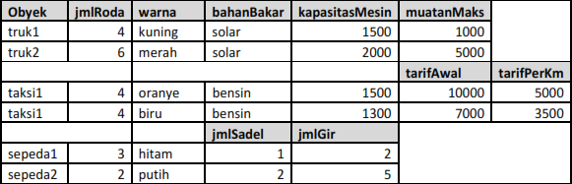

Coding :

